**AMPS講習会スケジュール**

**１日目**

|  |  |
| --- | --- |
| 実施 |  |
| 8:30- 8:50 | 受付 |
|  | AMPSコンピュータ登録 |
| 8:50-9:30 | AMPS概要 |
| 9:30-9:50 | 休憩 |
| 9:50-11:10 | AMPS施行の第1段階と第2段階-: クライアント評価のための準備 |
| 11:10-12:20 | 運動技能とAdaptationの概観 |
| 12:20-1:20 | 昼食 |
| 1:20-2:30 | ケース観察：Bev課題A-3: 運動とAdaptation |
| 2:30-2:45 | 休憩 |
| 2:45-4:20 | ケース採点：Kevin課題F-2 :運動とAdaptation |
| 4:20-5:30 | プロセス技能とAdaptationの概観 |

**宿題：第一巻　5章、6章を読む**

**２日目**

|  |  |
| --- | --- |
| 実施 | 内容 |
| 8:30- 9:50 | ケース観察：Virginia課題F-3：プロセス |
| 9:50-10:10 | 休憩 |
| 10:10-10:40 | AMPS観察の結果解釈と評価者寛厳度のモニタリング |
| 10:40-12:05 | ケース採点：Phyllis課題B-2 : プロセス |
| 12:05-1:20 | 昼食 |
| 1:20-2:15 | ディスカッション：Phyllis課題B-2: プロセス |
| 2:15-2:35 | 休憩 |
| 2:35-3:20 | AMPS最初の準備 |
| 3:20-5:30 | ケース採点：Renia課題G-2: 運動とプロセス採点 |

**宿題：第一巻　7～9章を読む**

**＊＊＊＊＊＊＊＊＊＊＊＊＊＊＊＊＊＊＊＊＊＊＊＊＊＊＊＊＊＊＊＊＊＊＊＊＊＊＊＊＊＊＊＊＊＊＊**

**講習会は時間通りすすむように、スタッフは最大限の努力をしていきます。また、認定評価者に皆さんがなれるよう5日間しっかりとスタッフは支援をしたいと思っています。認定評価者になるためには、まず5日間講習会の全てに参加する必要があります。**

**採点に関してですが、人によって採点するスピードは異なります。速く採点できるようになった方は、まだ採点している方の妨げにならないように気をつけてください。採点スピードは速ければいいというのではなく、速さよりも、いかにマニュアルに書かれている概念を正確に理解できることが講習会の目標です。採点終了後は、次の講義まで自由に時間を使っていただいて結構です。**

**＊＊＊＊＊＊＊＊＊＊＊＊＊＊＊＊＊＊＊＊＊＊＊＊＊＊＊＊＊＊＊＊＊＊＊＊＊＊＊＊＊＊＊＊＊＊＊**

**3日目**

|  |  |
| --- | --- |
| 実施 | 内容 |
| 8:30-8:55 | AMPS結果解釈と記録：Renia |
| 8:55-10:10 | 対象者中心の遂行文脈の確立と作業遂行の問題点およびケース採点：  Joan課題C-1運動とプロセス |
| 10:10-10:30 | 休憩 |
| 10:30-11:30 | ディスカッション：Joan課題C-1 |
| 11:30-12:20 | ケース採点：Joan課題L-5 運動とプロセス |
| 12:20-1:35 | 昼食 |
| 1:35-2:25 | ディスカッション：Joan、課題L-5 |
| 2:25-3:15 | AMPS解釈と介入計画：Joan |
| 3:15-3:35 | 休憩 |
| 3:35-4:05 | ライブ観察計画：空間と適切な難易度の課題 |
| 4:05-6:30 | 評価者換算とAMPS評価ワークシートの導入  換算ケース：Rosemary課題F-9 |

**宿題：　第一巻　第10章～12章を読む**

**4日目**

|  |  |
| --- | --- |
| 実施 | 内容 |
| 8:30-9:50 | 換算ケース：Chris課題C-1 |
| 9:50-10:20 | 休憩 |
| 10:20-11:50 | 換算ケース：Jordon課題P-5 |
| 11:50-1:05 | 昼食 |
| 1:05-3:30 | 換算ケース：Skip課題A-2，P-3 |
| 3:30-3:50 | 休憩 |
| 3:50-4:30 | グループフィードバック：Skip |
| 4:30-4:50 | 妥当性と信頼性の研究 |
| 4:50-5:25 | ライブ観察計画：評価者準備とケースの詳細 |
| 5:25-5:30 | 宿題の確認 |

**宿題　インタビューの練習**

**５日目**

|  |  |
| --- | --- |
| 実施 | 内容 |
| 8:30-9:30 | インタビューの練習 |
| 9:30-10:10 | 環境設定の練習 |
| 10:10-10:25 | 休憩 |
| 10:25-12:30 | ライブ換算ケース |
| 12:30-1:30 | 昼食 |
| 1:30-1:50 | ライブケースフィードバック |
| 1:50-3:20 | 換算ケース：Mark,　課題P-6 |
| 3:20-3:40 | 休憩 |
| 3:40-4:00 | OTAPソフトウエア：インストール、データの入力と報告書の作成 |
| 4:00-4:30 | 認定評価者になるための必要事項 |
| 4:30-5:10  5:10-5:30 | 職場に戻って―実践でのAMPS利用  まとめ |

＜講習会開始時アンケート＞

1. 現在の職場領域についてお聞きします。以下の項目から選び丸をつけてください（複数回答可）。

* 養成校　・発達障害（小児）－通院　・発達障害‐入院
* 精神障害‐病院　・精神障害‐デイケア　・精神障害‐その他
* 身体障害‐病院　・老健　・老人デイケア　・地域（訪問）
* 学生　・自宅　　・その他（　　　　　　　　　　　　　　 　）

1. 現在の職場の作業療法士の人数をお書きください（学生、自宅の方は０）。　　　　　人

1. 作業療法士としての経験年数をお書きください（常勤、非常勤を含む）　　　　　　年目
2. コンピュータを使用するのには慣れていますか。丸をつけてください

* とても慣れている　・慣れている　・あまり慣れていない　・全く慣れていない

1. 講習会参加費の援助の有無についておしえてください。丸をつけてください

* 全額自己負担　・職場が一部負担　・職場が全額負担　・その他

６）なぜ、今回ＡＭＰＳ講習会に参加されることにお決めになりましたか？

以下に該当するものがあったら丸をしてください。（複数回答可）

* 同僚・友人から薦められたため　　　・上司から薦められたため
* 研究で使用したいため　　　　　　　・教育上利用したいため
* 科（あるいは病院）の方針でＯＴＲは全員受講することになっているため
* OTの結果を客観的に出すため　　　・モデルや理論を理解するため
* 新たな評価手段や技術を身につけたかったため
* 雑誌や本で知って個人的に興味を持ったため

・他の講習会等に参加したときAMPSを知って興味を持ったため

　　・その他（　　　　　　　　　　　　　　　　　　　　　　　　　　　　　　　　　　　　　）

７）ＡＤＬに介入が必要な対象者には、平均すると、どのぐらいの頻度で実際にＡＤＬを遂行しながら介入を行っていますか？　以下にいずれかに丸をつけてください。

　　・週３回以上　　・週１回程度　　・２週に１回程度　　・月１回程度

　　・退院時にのみ　　・ほとんど行わない　・その他（　　　　　　　　　　　　　　　　　　）

８）ＩＡＤＬに介入が必要な対象者には、平均すると、どのぐらいの頻度で実際にＩＡＤＬを遂行しながら介入を行っていますか？以下にいずれかに丸をつけてください。

　　・週３回以上　　・週１回程度　　・２週に１回程度　　・月に１回程度

　　・退院時にのみ　　・ほとんど行わない　・その他（　　　　　　　　　　　　　　　　　　）

９）貴職場ではADL評価が必要な対象者に対し、ＯＴしか行わないADL評価をしていますか？

　　・はい：評価法を用いて行っている　（評価法名：　　　　　　　　　　　　　　　　　　　）

・はい：評価法は用いていないが行っている（どのように？　　　　　　　　　　　　　　　）

・いいえ

１０）貴職場ではIADL評価が必要な対象者に対し、OTしか行わないIADL評価をしていますか？

　　・はい：評価法を用いて行っている　（評価法名：　　　　　　　　　　　　　　　　　　　）

はい：評価法は用いていないが行っている（どのように？　　　　　　　　　　　　　　　）

・いいえ

今後、このアンケートを学会発表など学術的に使用しても構いませんか？　　　　　はい・いいえ

＜AMPS講習会終了時アンケート＞

皆さんからのご意見は今後の講習会を運営する上で貴重な情報となります。下記の各質問になるべくお答えください。

１）講習会で良かったところは何ですか。それはなぜですか？

２）講習会に参加する前にどのような情報を知っておきたいと思われましたか？

３）講習会で改善すべき点は何ですか。

４）講義の質について講師ごとにご意見をお書きください。

５）ご意見、ご感想などありましたらお書きください。

今後、このアンケートを学会発表など学術的に使用しても構いませんか？　　　　　はい・いいえ

ありがとうございました。

|  |
| --- |
| AMPS観察結果を解釈するために  必要なテストおよび測定統計 |



AMPSの妥当性および信頼性のある評価者として作業療法士が換算されたら（認定評価者になったら）、ADL運動とプロセス能力測定値を算出できる**OTAPの**ソフトが使えるようになります。この文書の目的は、**標準準拠**的視点からAMPSの結果を解釈するのに必要な情報を作業療法士に提供します。規準および標準を基盤とした視点からのAMPS結果の解釈をどのように行うかについての、より詳細な情報は第1巻AMPSマニュアルの10章および12章を参照してください(Fisher & Jones, 2012)。

**AMPS観察の結果の説明**

ADL運動およびADLプロセス尺度の例を、図1に示す。各尺度（ADL運動およびプロセス）の左側には、小さな白い矢印（→）がある。これらの矢印は、その人のADL運動およびADLプロセス能力測定値がAMPS尺度のどこに位置づけられるかを示している。AMPS尺度の上の方にその人のAMPS測定値があればあるほど、AMPS課題遂行を観察されたときに示したADL能力は高いことを示している。

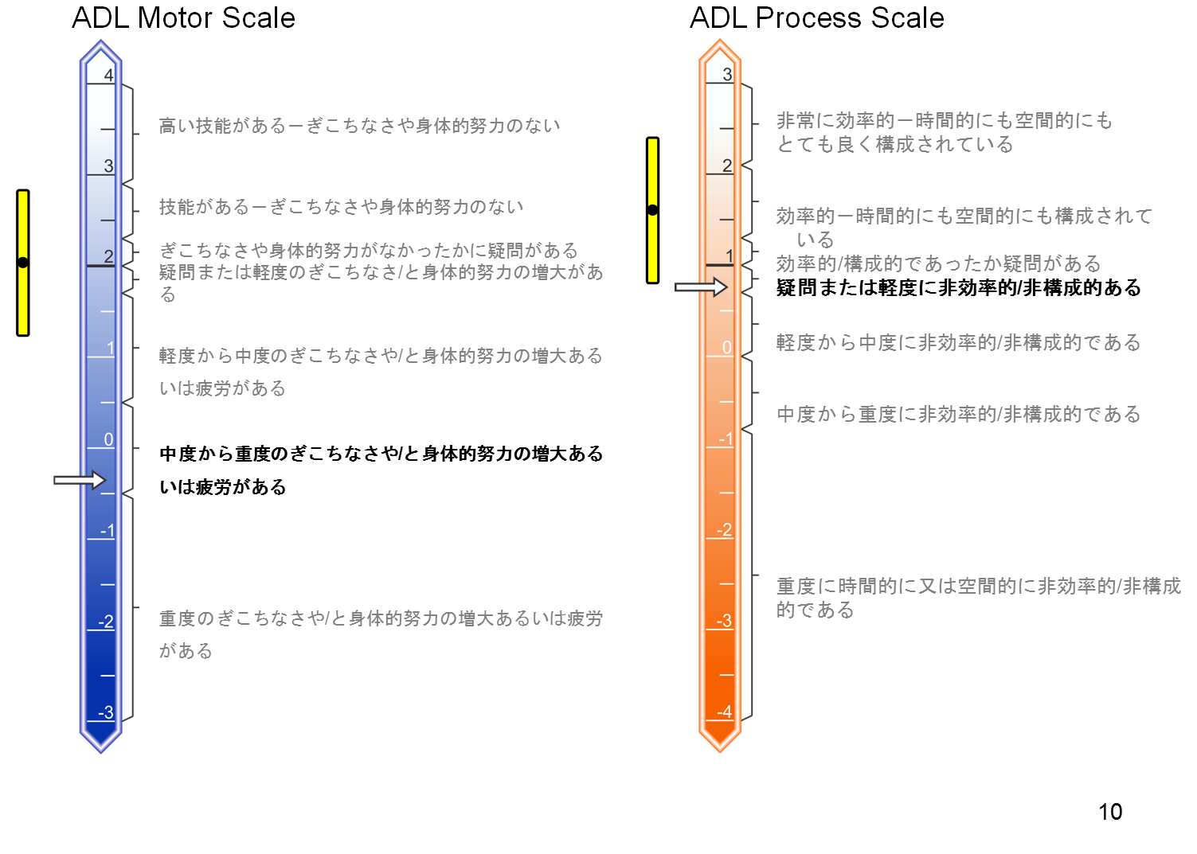

図1．レニアのAMPS観察結果を示すADL運動とADLプロセス尺度

AMPS尺度の左側には、垂直線状の棒の上と下の間に黒点がある垂直線状の棒がある。これらの小さな黒点は、その人と同じ年齢の健康な人を評価した場合の平均を示している（つまり、ADL運動能力の平均とADLプロセス能力の平均）。これらの平均は、年齢に一致した健康な標準サンプルの平均値を表している。この垂直棒は、平均ADL測定値から上下に２標準偏差（SD）伸びている。AMPSのADL運動とADLプロセス能力測定値の標準平均は、AMPSマニュアル第2巻9章表９－２に示されている(Fisher & Bary Jones, 2014)。

**ADL運動とADLプロセス能力測定値を解釈するのに必要とされるテストおよび測定統計を理解する**

AMPSで、健康で、典型的に発達した人を評価した場合、そのADL運動およびプロセス能力測定値は釣鐘型カーブの分布となることが期待される（図２参照）。サンプルのAMPS測定値のほとんどは、釣鐘型の分布の真ん中の部分に位置づけられるはずである。そして、徐々に少ない数のサンプルのADL測定値がカーブの右（上位）あるいは左端（下位）に位置づけられるであろう（通常裾と呼ばれる）。

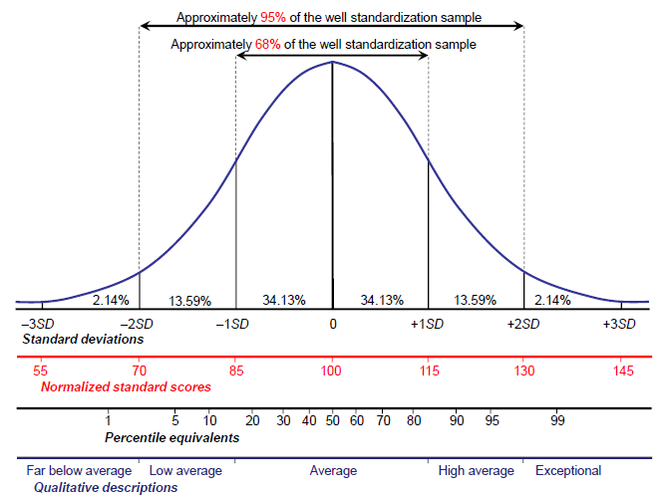

図２　スコアの正規分布を表す釣鐘型カーブ

図２の中央には、長い垂直線があり、標準偏差（SD）０（ゼロ）を示している。この垂直線は評価点の**平均（M）**を表し、このMは、標準サンプルの中の同じ年齢の健康な人のすべての評価点の総計を、そのサンプルに含まれる人の数で割ったものである。ゆえに、この平均は、**年齢が一致する標準サンプルのAMPSの平均を概念化したもの**であるといえる。

平均を説明する長い垂直線の右と左にあるのは、平均からの標準偏差を示す垂直線である（図２を参照）。AMPSの年齢が一致する標準サンプルの概ね６８％のAMPS測定値が、１標準偏差内にあることが期待され、９５％が2標準偏差内にあることが期待される。基準は設定によって変わるが、通常は、正常範囲とは標準平均の2標準偏差内に評価点があると考える。設定によっては、基準を１．５標準偏差とする場合もあるかもしれない（Richardson, 2010）.　どんな人のAMPS測定値も＋2標準偏差を超えることはないし、健康な人のAMPS測定値は‐2標準偏差を下回ることはない。

　図３はAMPS尺度に正規カーブを置いたものである。正規カーブとAMPS尺度の右に示されている垂直棒との関係がよりわかりやすくなる。垂直棒の真ん中にある黒点は標準平均（年齢が一致する健康な標準サンプルの平均：AMPSマニュアル第2巻9章表９－２参照）を表しており、垂直棒は平均より２標準偏差上下に伸びている。この人のADL運動およびADLプロセス能力測定値は、正規の範囲を下回っている位置にある（つまり、垂直棒の加減の下；平均より２標準偏差より下）。

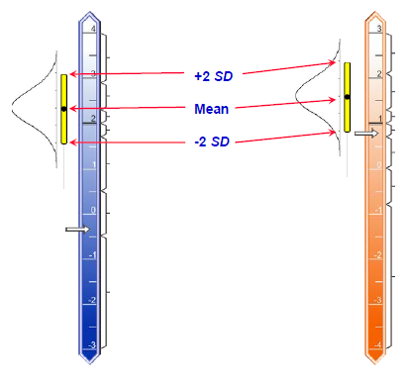

図３　レニアのAMPS観察結果を説明するADL運動およびADLプロセス尺度の上に

正規カーブを合わせる

**統計用語を用いてAMPS結果を解釈する**

ADL運動およびADLプロセス能力測定値（単位：ロジット）は、様々な統計用語を用いて標準準拠的視点（norm-referenced perspective）で解釈できる。それには、**標準化Zスコア（standardized z scores）、正規化標準スコア（normalized standard score）、パーセンタイル順位（persentile rank）**が含まれる。

|  |  |  |  |  |  |  |  |  |  |  |  |  |  |  |  |
| --- | --- | --- | --- | --- | --- | --- | --- | --- | --- | --- | --- | --- | --- | --- | --- |
| 標準準拠的視点：表に、AMPS観察の結果の要約を示す。ADL運動およびADLプロセス能力測定値（単位：ロジット）は，標準化Zスコア（平均＝0、標準偏差＝1.0）、正規化標準スコア（平均＝100、標準偏差＝15）およびパーセンタイル順位（その人より低いAMPS測定値の人の割合）に変換される。   |  |  |  |  |  | | --- | --- | --- | --- | --- | |  | ADL能力測定値  （ロジット） | 標準化  Zスコア | 正規化標準  スコア | パーセンタイル順位 | | ADL運動 | -0.3 | <-3.0 | <55 | <1 | | ADLプロセス | 0.8 | -2.0 | 70 | 2.3 |   上の表の数値は、標準範囲に基づいた解釈で示されている。   * ADL運動能力測定値は、標準範囲の平均より3.0標準偏差より低く、同年代の健康な人の99%より多くの人が、この値よりも高いADL運動能力測定値を示す。 * ADLプロセス能力測定値は、標準範囲の平均より2.0標準偏差低く、同年代の健康な人の97.7%は、この値よりも高いADLプロセス能力測定値を示す。 |

図４　レニアのAMPS結果レポートの抜粋

**AMPS観察結果の解釈に使用されているテストおよび測定統計を理解する**

先にあげたテストおよび測定用語のすべては、**正規カーブ**に関係して定義し理解が可能である。つまり、それぞれの用語は、健康な年齢が一致する標準サンプルの平均に関係して、その人のAMPS測定値がどこに位置づけられるかを異なった方法で説明するものである。**標準化Zスコア**は、作業療法ではもっともよく使用されている。標準化Zスコアは、ある人のAMPS測定値が標準平均から離れている標準偏差で示す。平均を０と設定し、標準偏差を１と設定する。つまり、「正常範囲」はZ=＋２とZ＝－２の間となる（平均から±２SD以内）。もし、その人のAMPS測定値が標準サンプルのAMPS測定値の平均であるならば、その人のZスコアは０となる（図２の正規カーブの下にある最初の行の数字，標準偏差を参照）。図３および図４に示すように、レニアのADL運動能力測定値は、標準平均よりも３SDより大きく下回っており（Zは＜－３）、ADLプロセス能力測定値は、平均より２SD低い。

**正規化標準スコア**はZスコアと同じである。AMPSでは、Zスコア平均０を正規化標準スコア１００に変換することあまりしない。標準偏差は１５に変換される。ゆえにAMPS測定値が‐３SDより低い場合には＜５５となる（つまり、３SD=３×１５＝４５；１００－４５＝５５）。

**パーセンタイル順位**は、年齢が一致している標準サンプルの何パーセントにAMPS測定値があたるかを説明する。もし、ある人が年齢の平均のAMPS測定値であるならば、５０％の標準サンプルがその人と同じかそれ以下のAMPS測定値となると考えられる（図２参照）。レニアのADL運動能力測定値は平均から３SD以上低く離れており、レニアのAMPS測定値は、標準サンプルと同じかそれ以下の人が１％以下であることを指している。また、レニアのADLプロセス能力測定値は標準サンプルと同じかそれ以下の人が2.3%であることを示している。（図4）

**文献**

Fisher, A. G. & Bray Jones, K. (2014). Assessment of Motor and Process Skills. Vol. 2: User manual (8th ed.). Fort Collins, CO: Three Star Press.

Fisher, A. G. & Bray Jones, K. (2012). Assessment of Motor and Process Skills. Vol. 1: Development, standardization, and administration manual (7th Rev. ed.). Fort Collins, CO: Three Star Press.

Richardson, P. (2010). Use of standardized tests in pediatric practice. In J. Case-Smith & J. O’Brien (Eds.), Occupational Therapy for Children (6th ed., pp. 216-243). Maryland Heights, MO: Mosby Elsevier.

**参考文献**

Ary, D., Jacobs, L. C., & Razavieh, A. (2009). *Introduction to research in education* (8th ed.). Belmont, CA: Wadsworth/Thomson Learning.

Crocker, L., & Algina, J. (1986). *Introduction to classical and modern test theory*. Orlando, FL: Holt, Rinehart, & Winston.

|  |
| --- |
| クライアントのベースラインを  クライアント中心の目標と介入につなげる |

ジョアンのベースラインと目標に基づき、クライアント中心の作業を基盤とした介入をどう計画し実施するかを考えてください。

**ADL課題遂行の全体的質**

* シリアルと飲み物：身体援助が必要かもしれない状況のためしばしば側に付き添う必要があり，差し迫った転倒の危険性があり、車いす駆動に重度の身体的努力の増大を示し，中等度に効率性の低下があった。
* シャツにアイロンをかける：自立していたが、軽度の安全性リスクがあり（アイロンのスイッチを切らない）、中度の身体的努力の増大と、重度の効率性の低下（シャツを部分的にしかアイロンをかけない）があった。

**ADL課題遂行の質の向上に関わるクライアント中心の目標**　－　ジョアンは，簡単な冷たい食事の用意（例、サンドイッチや朝食など）をする際に，安全に，自立して，最小限の身体努力の増大のみで行える。

|  |  |
| --- | --- |
| **・具体的ベースライン1**  　−　シリアルと飲み物：作業場での自分の位置づけと物（例、ジュースや牛乳など）の持ち運びに、重度な身体的努力が必要であり、ブレーキをかけたまま車いすを動かそうとする。  **・目標1（下位目標1）**：ジョアンは常に物を自立して運び，最小限の努力の増大だけで行える。 | **介入計画**： |
| **・具体的ベースライン2**  —　シリアルと飲み物：立って頭上の棚から物を取ろうと手を伸ばす際に，重篤な転倒の危険性あり。  −　両方の課題遂行で：車いすに座っているときは安全である。  **・目標2（下位目標2）：**常に、安全に，自立して，課題に必要な物を取れる。 | **介入計画**： |

**介入計画　－**ジョアンのベースラインと目標，彼女のADLプロセス能力測定値が0.2、およびADL運動能力測定値が-0.4であることから，私たちは、ほとんどの場合、環境調整と介助者トレーニングを推奨することになるでしょう。ジョアンの事例では，あなたならどんな提案をしますか。

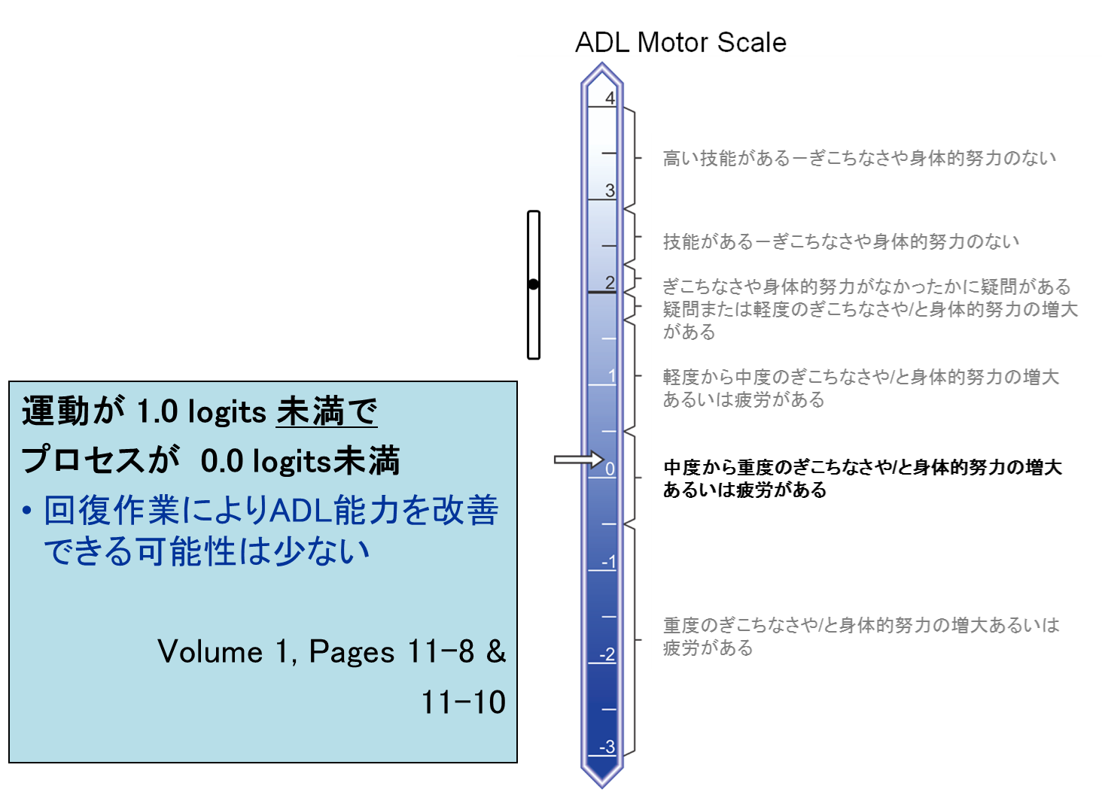

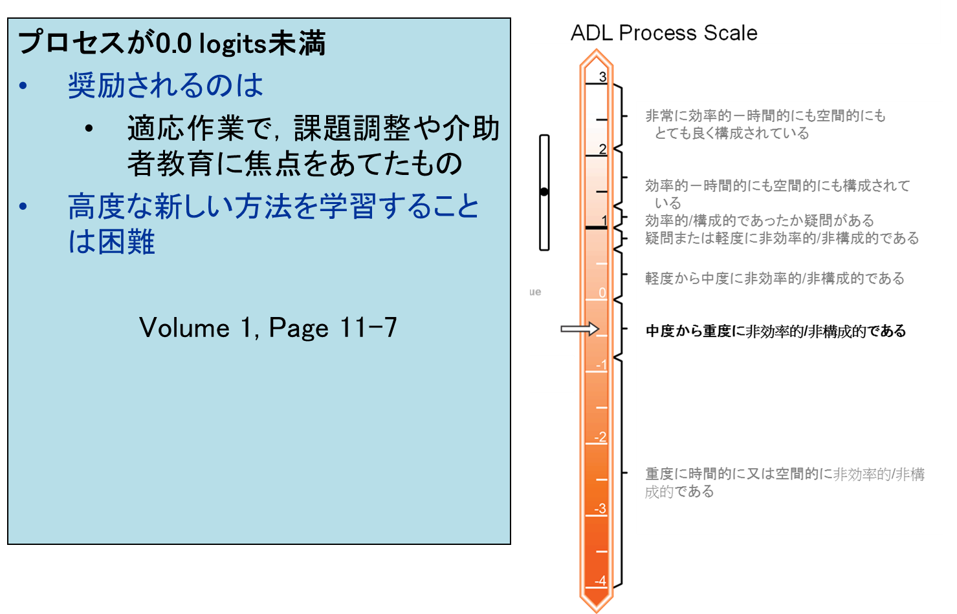

**インタビューの練習のための宿題**

**明日、他の講習会参加者にAMPSインタビューをします（また、他の参加者から自分自身もインタビューされます）。インタビューの準備のために、以下のことをする必要があります：**

**１．　自分の職場や使えそうな場所や空間・材料を考える。自分の職場でパートナーとなる人を評価するつもりで計画をします。**

**２．　クライアント用の“ミニ”AMPS課題選択リストをつくるために、課題リスト（第2巻3章）と　第１巻４章セクション4.3（ぺージ4-7から4-13）を用いる。課題選択のためのリストには、**

**a. 職場や施行できそうな場所（第1巻４章セクション4.3をよく読む）**

**b. インタビューパートナーに関係するであろう課題（第１巻４章セクション4.4）**

**不自然な設定をしなくてはならない課題は選ばない。また、自分のパートナーに障害がない場合に、何かの障害があると仮定してもいけない。**

**３．　クライアント用の“ミニ”AMPS課題選択リストに入れる５つ課題を最終的に選ぶため、ステップ１から５（第1巻５章、セクション5.2.3、ページ5-8と5-9）に目を通す。課題難易度を決めるため、プロセス課題難易度（第2巻1章）を使用する。**

**４．　課題に馴染むため、選んだ５つの課題のそれぞれの課題の説明（第2巻3章）を読む（第1巻5章セクション5.2.6を復習する）。**

**５．　自分で選んだそれぞれ“ミニ”AMPS課題選択リストの課題メモを自分用に書き換える（第5章セクション5.2.7をよく読む）。第2巻2章をたたき台として使ってもよい。パートナーとのインタビューの時に、メモを含めて“ミニ”AMPS課題選択リストを用いること。**

(注：フィードバックをするために、受講者が作成したメモをチェックすることがあります)

AMPS 評価者換算のための必要事項

|  |
| --- |
| **データの提出期限は**  講習会の最終日から3か月以内に換算に必要なものを全て（AMPS とACQ-OP)を提出する。OTAPソフトウエアのための AMPSライセンスキーとともに、提出期限が書かれているe-mailが届きます。  　 **OTAPソフトウエアのための ライセンスキー**  AMPS のライセンスキーは講習会中に別々のe-mailで届きます。ライセンスキーが届かない場合には、迷惑メールフォルダをチェックしてみてください。チェックしても見つけられない場合には、CIOTS のe-mail:　[info@innovativeOTsolutions.com](mailto:info@innovativeOTsolutions.com).で問い合わせてください。（又は、講習会の講師に問い合わせをしてください）。  　**自分のパスワードとライセンスキーは厳重に保管してください。**  ライセンスキーとOTAPソフトウエアパスコードの他の人に使用させることは、国内外の個人情報保護法違反となります。  　**データに間違いがないかを確認。**  間違いなくデータを入力出来ているかどうかを確認するのは自己責任です。間違ってデータを入力した結果、もう一度講習会を受講しなおしたり、追加で新たなクライアントのデータを送る必要が出てきたりします。十分注意してください。  **出力したファイルを開けようとしない。**  開けようとすると、データが損傷し、もう一度データ出力をしなければならなくなります。 |

**ステップ１．講習会中に行った採点をコンピュータ採点プログラムに入力する。**

１．講習会中のワークシート（Worksheet）を全てそろえてください。**ワークシートを汚して読めなくなったり、紛失した場合、てだてがないので、もう一度講習会を受講していただくことになります**。

２．OTAPソフトウェアにログインしてください。

**注**：OTAPソフトウエアの使用方法は**OTAPチュートリアル**を参照してください（[www.innovativeOTsolutions.com](http://www.innovativeOTsolutions.com)）.　【日本HPではMaterial の中の[OTAP Software Install手順ダウンロード](http://amps.xxxxxxxx.jp/otapsoft.docx)、[OTAP Software Troubleshootingダウンロード](http://amps.xxxxxxxx.jp/troubleshooting.docx)が参考になります】。

３．**Course / AMPS**ボタンをクリックします。

４．プログラムのリストから自分が入力しようとする換算ケースの名前と課題を選びます。あなたのワークシート（Evaluation Worksheet）の中から、プログラムで選んだケースと同じ名前と課題名が記載されたワークシートを見つけます。例えば、**Skip - Tea**というのが、Skipさんのお茶の課題のことです。整容課題（Grooming task）と間違えないようにしてください。

５．コース中につけたスコアを正確に入力してください。講師があなたの点数を変更した場合は、講師が修正した点数を入れてください。あなたが最初につけた点数を入力しないでください。

６．**Save**をクリックして保存してください。

**ステップ2．講習会後自分で１０ケースを評価する。**

1. 各クライアントにつき少なくとも２課題の観察をします。
2. 自分でインタビューを行い、目の前で実際にしているところを採点します。ビデオテープ上での採点や誰かと一緒に観察して一緒に採点を行うことは認められません。
3. 評価するのは、2歳以上の健常者または診断名のある人のどちらでも構いません。
4. 少なくとも2名の健康な人のデータを取る必要があります。全員健康な人でも構いません。
5. 評価を行うクライアントに口頭かまたは書面で同意を得て、匿名で評価データをCIOT Solutionsに送信することに許可を得てください（送信されるデータは自動的に匿名化されます）。

6. まだ正式にAMPS課題として妥当性が証明されていないが、新課題としてホームページ等で紹介され

　　ている課題を使って換算のための評価をしていただいても構いませんが、その場合は、新課題と合わせ

　　て２課題ではなく、正式にAMPS課題として信頼性妥当性は確認されている課題を少なくとも２課題

　　　評価していただき、全部で３課題のデータが必要となります。

**注：**まだ正式にAMPS課題とはなっていないが、ホームページ上等で紹介されている新課題のデー

　　　タを提出していただくことは、その新課題が正式にAMPS課題として導入されるデータとなり、信

　　　頼性と妥当性が確認され次第、マニュアルとOTAPソフトに反映されることの手助けとなります。

**ステップ３．講習会後に自分で集めた１０ケースのデータを入力する。**

１．OTAPソフトウェアにログインします。

２．講習会後に収集したデータを入力するのには**Edit / Add New Person**をクリックします。

３．クライアントの性別、誕生日、名前を入力します。

**注**：匿名（仮名）モードプログラムを使用している時には、クライアントの名前を入力することはできません。もし、OTAPソフトウェアの匿名（anonymous）モード使用するのであれば、クライアントのOTAPのID番号を得て、職場での個人情報保護の規則に従って安全な場所に保管することを忘れないでください（この個人情報保護については、採点フォームについても同じことが言えます）。

４．Informed consent has been obtained（同意を得ている）にチェックを入れて下さい。

**注**：OTAPソフトウェアはクライアントの許可が得られていることが確認されているデータのみ匿名化してCIOT Solutionsに送信します（それ以外のデータは送信できません）。

５．**Save** をクリックして保存します。

６．講習会後に収集したAMPS評価の入力

　　　①new personを選んでクリックする。

②**Edit / Add New Evaluation / AMPS Evaluation**をクリックします。

③評価日を入力する---観察した日

　注：クライアントの年齢は、誕生日と観察した日が正しく入力されたときに正しく表示されます。

④AMPS観察時のクライアントの診断名を入力します。

⑤New AMPS Evaluation画面で、**AMPSタブ**をクリックします。

⑥少なくとも2課題について次の評価データを入力します。

・課題名

・全体の遂行の質（QoP）：effort, efficiency, safety, independence

・AMPS項目得点

⑦AMPSの観察評価をした時点でのクライアントのAMPS機能レベル（FL）を入力します。

⑧クライアントの遂行全体の(global)ベースラインを入力します。【何か入力ないと先へ進めません。現在英語でしか入力できないので、英語で入力するか、後で日本語にすることを考えて、＊マークのみの入力でも構いません】

1. New AMPS Evaluation 画面のClusters tabを選択しクリックし、効果的に遂行しなかった、したAMPS項目の意味のある塊り(clusters)を選択し、各塊り(clusters)に対する具体的ベースラインを入力する**（オプショナル）。**
2. 効果的に遂行した/遂行しなかったAMPS項目の塊りを選択する。
3. それぞれの塊りの具体的ベースラインを入力する。

８．New AMPS Evaluation 画面のMore tabを選択しクリックする**（オプショナル）。**

　　　①AMPS観察に基づき作業療法士としての助言（recommendation）を入力する。

９.　 **Save**をクリックして保存する。

**ステップ４．換算データの出力**

1. OTAPソフトにログインします。
2. **File >Export >Calibration ＆Revalidation Data >AMPS**をクリックします。
3. コースタイプを選ぶ：**In-Person (Live) Course**
4. 自分の換算データファイルを出力する場所を選択してください。

注：出力する場所は、デスクトップやＵＳＢフラッシュ等、自分が後でファイルを見つけやすいところにして下さい。

1. **Export**(出力)をクリックしてください－もし換算に必要なデータがそろっていない場合、画面にその旨を伝えるメッセージがでてきます。必要なデータを加えたり修正したりしてから、再度、換算データファイルの出力を試みてください。

**ステップ５．出力したデータファイルを提出する**

1. ウェブサイトwww.innovativeOTsolutions.comを開きます。
2. **CORe**をクリックします。
3. Combined Online Resources: Rater Calibration Center　(CORe)にログインをします。
4. **Submit your data**セクションにある**AMPS**をクリックする。
5. 自分の出力したデータのファイルを探し、選択して**Browse**をクリックする。
6. **Upload your OTAP date: AMPS & ACQ-OP Data**をクリックします。出力したファイルを見つけられない場合には、ステップ４に戻り、どこにデータファイルを出力したか確かめ、覚えておくようにしてください。
7. 分析のためデータを提出するために**Upload**をクリックしてください。
8. うまくデータを提出できれば、すぐに、いつ頃結果がでるかを含めたメッセージすぐにが表示されます。結果は通常2週間程度ででます。結果はステップ６を参照し、自身のデータ分析結果文書(your data analysis result letter)をダウンロードしてください。

|  |
| --- |
| もし、画面上に、いつ頃結果がでるかを含めたメッセージがすぐに表示されない場合、***Center for Innovative OT Solutionsはデータを受け取っていません。***  　データ入力を正確に行えたかどうか確認してください。正しくデータを送ることができたかどうかを確かめるのは自身の責任です。誤ったデータの送信は再受講やデータの再提出になるかもしれません。  　結果を適切な時期にダウンロードするのもご自身の責任です。再提出等の期限に関する情報がyour data analysis result letterには書かれています。早めに結果を確認することが重要です。 |

**ステップ６　送ったデータの分析結果をダウンロードする**

1. www.innovativeotsolutions.comを開き、COReにログインします。
2. データ分析が完了している場合、AMPS data analysis results letterがダウンロードできます。

各data analysis results letter には、あなたのデータの分析結果の詳細が要約されています。あなたの採点が信頼ある、妥当な採点をしていないと分析結果が示しているなら、もう10名データをとっていただくか、評価者寛厳度がまれな状態にあるのでもう一度講習会を受けていただきたいということが書かれています。

追加で10名分データを出していただくことになった場合には、信頼ある、妥当なやり方でAMPS/を実施し、採点する機会が再び提供されたと思って下さい。2度目のデータ提出で信頼ある、妥当な採点ができなかった方は、臨床実践や研究でAMPSを使いたい場合は、もう一度講習会を受けなければなりません。

**換算がうまくいくためのアドバイス**

* + - AMPSを妥当性と信頼性のある方法で実施し採点を行うこと。
    - AMPS課題は適切な難易度のある課題を（クライアントにとって少し難しい課題を）用いること。
    - 自分の観察とマニュアルにある例を照らし合わせ、マニュアルの基準に従い、AMPS項目を採点しているかを確かめること。
    - データを提出する前に、間違いなくデータを入力したか、自分のAMPS項目の採点とQoPの採点が論理的であるかを確認すること。

注：もし援助が必要な場合は、CIOTS by e-mail: [info@innovativeOTsolutions.com](mailto:info@innovativeOTsolutions.com).に連絡してください。　＜英語に自信のない方は齋藤さわ子　AMPSJPN@hotmail.com)に連絡をしてください。

**＊＊＊＊＊＊＊＊＊＊データを送った結果が、再提出となった場合 ＊＊＊＊＊＊＊＊＊＊＊＊**

データを送った結果、認定されず、「再度10名送ってください」という文書が届く場合があります。この場合には、受け取った文書に、なぜ、送ったデータでは認定されなかったかの理由が書かれていますので、注意深く読んで、10名のデータをとり、再提出をしてください。英文でかかれていることがよくわからない場合には、どこの部分がわからないかを[AMPSJPN@hotmail.com](mailto:AMPSJPN@hotmail.com)までお知らせください。また、ある行為をどの技能項目で採点したらよいのかなど判断が難しいケースがあります。そうした疑問のある場合にも、具体的にどのような行為が観察されどう採点したのかを書いてお知らせください。判断するあるいは理解するお手伝いができるかもしれません。ちなみに、AMPSで再提出となった方のよくある問題のパターンは、以下のいずれかです。

１）10名ほぼ全員に同じ課題を使用した。

２）クライアントに簡単すぎる（あるいは難しすぎる）課題を使用しすぎた。

３）講習会中は厳しく採点していたのに、実際のクライアントにはついつい甘く採点してしまった（これはよくあることなので、気をつけてください。講習会中と臨床で寛厳度が違うと認定されません）。

４）機能レベルをつけ間違えていた（AMPSマニュアルの機能レベルの定義に沿っていない）。

５）プロセス技能のtemporal organization やadaptationの技能項目が正しく採点できない。

６）技能項目の概念が十分に理解できていないため、3点を多くつけてしまった。

７）マニュアルをよく読まずに、自分のイメージで適当に課題を使用したり採点した。

８）疾患や症状の程度から問題があるだろう、ないだろうとか、健常者だから問題がないなど、観察に基づくのではなく、クライアントのイメージで採点してしまう。

**＊再提出の要領は、10名さらにデータを入力するのを追加する以外は全く最初の提出と同じ要領です。再提出の際は、最初に提出をしたクライアントで再度データをとるのは避けてください。**

**AMPS紹介方法**

Center for Innovative OT Solutions（[www.innovativeotsolutions.com](http://www.innovativeotsolutions.com)）から資料入手可能

* AMPS紹介に関するパワーポイント（Power Point）プレゼンテーション
* 最新AMPS文献リスト（印刷して配布可）
* AMPSの概要（印刷して配布可）

日本AMPS研究（<http://AMPS.xxxxxxxx.jp/index.html>）から、一部日本語訳などの資料入手ができます。

[AMPSJPN@hotmail.com](mailto:AMPSJPN@hotmail.com)で、その他の問合せに応じます。

**一般的考慮：**

* **スコアフォーム以外のマニュアル（日本語訳も含む）のコピーをしないでください**
* 発表や紹介するのに、講習中に配布された配布資料はコピーして使用しても構いません。

**聴衆にプレゼンテーションを合わせること：**

どんなプレゼンテーションするにしても、準備する時には「誰が聞き手になるか」ということをまず考えなければならない。集団が異なれば、異なるタイプの情報が必要となる。例えば、臨床家であれば、日常の実践の中で、AMPSがどうセラピストの手助けとなるかについて知りたいであろう。研究者であれば、AMPSの信頼性や妥当性に関する研究について知りたいであろう。以下の情報は、聞き手のタイプによってどう準備すればよいか考えるのに役立つであろう。

**共同研究者**

* AMPS文献リスト（webサイトからダウンロード可）のコピーを渡す。
* AMPSマニュアル第1巻、第15章（第7版改訂版）の妥当性と信頼性の研究を提示する。あなたのマニュアルを共同研究者に貸してあげる。しかし、マニュアルのコピーは禁止です。
* 現存する機能（functional）評価法（ADL評価法）の限界制限について話し合う。
* コンピュータが作成するAMPS結果レポートを見せ、それがどのように客観的測定の結果として使用できるかを説明する。

**教員**

* 共同研究者が聞き手の場合と同様である。
* AMPSは、作業療法士がよく使用する他の方法（例、課題分析、活動分析）と一緒に使用可能な標準化された遂行分析（第1巻、第2章）の方法であることを説明する。
* AMPSは複雑な評価法であり、学生はAMPSを施行し採点できるようになるにはAMPS講習会を受ける必要があることを指摘する。
* あなたがAMPS評価をしたことがあるなら、どのようにAMPSを治療計画過程で使用可能であるかを示すために事例を用いることを考える。

**作業療法の臨床家**

* 事例を用いる。
* コンピュータで作成した報告書を見せる。
* 標準準拠と規準準拠の視点から結果をどう解釈できるかを示す。
* どう結果を解釈し、介入計画をたて、目標を設定したかを議論する。

**関連領域の臨床家**

* 作業療法特有の焦点についての一般的な情報を含める（概念モデルはこれを説明するのに有効）（第１巻、p11-3）
* AMPSを実施したとき、ADL課題遂行の質について作業療法士が何を知ることができるかに焦点をあてる；他の評価法では知ることのできないが、AMPSを施行することでわかることに焦点をあてる。
* すでに発表されているAMPS文献を渡す。

**OTAPソフトウェアライセンスポリシーと情報**

　CIOT Solutionsは、作業療法士に最新の評価ツールを提供するために継続して努力しています。OTAPソフトウェアのAMPS、 ACQ-OP、 School AMPS、ESI、ACQ-SIのライセンスキーは、３年、２年、もしくは１年間有効で、その期間内であればOTAPソフトウェアを利用することができます（訳注：受講してから3年間有効です。その後のライセンスの期間は自分で決めます）。作業療法士はライセンスキーの更新をする必要があります。ESIやSchool AMPSのライセンスキーは、各講習会を受講することで得ることができます。ライセンスキーが有効な間は、無料でOTAPソフトの更新（アップグレード）と改善を受けることができます。全てのアップグレードは、CIOTS website, [www.innovativeOTsolutions.com](http://www.innovativeOTsolutions.com).を通して行うことが出来ます。これによって、いつも最新のソフトとして使用が可能となります。

　私たちは、皆さんが常にソフトウェアにアクセスできるように、AMPSライセンスキーを更新することを勧めています。ライセンスキーの有効期限が切れた場合、新しいライセンスキーを発行するために、再認証や再換算が必要になる場合があります。

それぞれの評価ツールにおいて、CIOT Solutionsは、マニュアルやソフトウェアのアップデートは個人の責任、専門職としての責任であると考えています。アップデートの情報についてはCIOT Solutionsのサイトをご覧頂ければと思います。

www.innovativeOTsolutions.com

ライセンスキーの期限は、ライセンスキーを受信したE-mailに記載されています。もし、E-mailを見つけることができない場合、次の２つの方法でライセンスキーの有効期限を見つけて下さい。

1. OTAPソフトウェア内のHelp>License
2. www.innovativeOTsolutions.comにアクセスし、COReタブをクリックし、自分で講習会中に登録をしたe-mailアドレスとパスワードを入力し、COReにログイン後、Get your OTAP software license & Transfer keyをクリックして下さい。

質問等がありましたら、the Center for Innovative OT Solutionsにe-mail:info[@innovativeOTsolutions.com](mailto:Lois.McDonald@innovativeOTsolutions.com)でご連絡下さい。

**OT Assessment Package (OTAP)**

**クライアントのプライバシーの権利と個人情報の管理**

**Occupational Therapy Assessment Package (OTAP)の目的：**

* OTAPは、作業療法士（以下、OTs）が、以下のことを行えるようにするため、テスト素点の複雑な分析をできるようにするソフトウエアプログラムである。
  + 日常生活課題（例、ADL,　社交的課題、学業課題）を遂行する、人の能力を間隔尺度上に測定値を出す
  + テスト結果のサマリーが書かれたレポート（報告書）をつくる
* OTAPを用いて分析される評価ツールは、Assessment of Motor and Process Skills (AMPS), Assessment of Compared Qualities – Occupational Performance (ACQ-OP), Evaluation of Social Interaction (ESI), Assessment of Compared Qualities – Social Interaction (ACQ-SI), and the School Version of the AMPS (School AMPS)である。

**何故OTAPが作業療法実践に重要か？**

* 作業療法士は以下の目的でOTAPを使用する。それは、専門家としての役割と質の高いサービスの提供に不可欠であるといえる：
  + 評価ツールを使用するためのトレーニングと認定を完了するため、評価者換算プロセスを完了する
  + 作業療法サービスを受ける際のクライアントのニーズを明らかにするのに使用されるテスト結果をだす
  + どの介入戦略が最も費用対効果が高いか、その人にとって利益が高いかを明らかにするためテスト結果を使用する
  + 提供した介入、質の担保、そしてプログラム評価、の効果を評価するためにテスト結果を使用する

**プライバシーの権利に関連する考慮点**

* **最小限の必要な個人情報を収集：**作業療法評価と治療に（つまり、AMPS, ACQ-OP, ESI, ACQ-SI, or School AMPSに関係のあるテスト結果を出すのに）必要な最小限のデータのみをOTAPに保存（詳細は以下を参照）
* **ヘルスケアプロフェッショナルによるデータプログラムの使用：**クライアントの守られるべき全ての情報を管理することは作業療法士の専門家としての責務であり、プライバシーの権利は、専門的なサービスの提供のために必要とされる個人情報を保管するのに利用される場合には、ヘルスケアプロフェッショナルによるデータプログラムの利用は制限された範囲で許可される。
* **同意**：どんな個人情報であれ、OTAPソフトウエアに入力し保管する前に、作業療法士は同意を得なければならない。
* **生きている人に直接つながる可能性のあるデータ**：匿名モードがインストールされれば、生きている人に直接つながるデータ（例、名前、病院、政府が管理しているようなIDナンバー）はOTAPには保管されない。
* **配慮を必要とする個人情報**：人種、民族の起源、宗教あるいは哲学的見方、性指向性、政治的意見、あるいは専門組織のメンバー、に関する情報はOTAPには保存されない。最小限の健康に関する情報が保存される（詳細は下記を参照）
* **匿名モードのインストール**：
  + 人の氏名が保存されないことを確実にしたい場合には、OTAPは匿名モードでインストールされなければならない。
  + インストールモードはプログラムをインストールする人（IT管理者）によって決められる。
  + 選ばれたインストールモードは、このOTAPソフトウエアを使う全てのエンドユーザーに適応される。
  + もし、匿名モードが使われたら、その人にはOTAP　IDナンバーがランダムに与えられることになり、OTAP IDナンバーは作業療法士によって管理されなければならない。また、職場内で確立された手続きに従って安全に保管されなればならない（このセキュリティーの手順は、スコアフォームの原本の管理にも適応されるべきで、OTAPのセキュリティー問題に関して特に重要な物であると位置付けられる）
* **削除、修正および保管データのアップデート：**OTAPソフトウエアに保存されている全てのデータは、必要に応じて削除、修正、アップデートすることが出来る。
* **データの暗号化とパスワード保護：**OTAPソフトウエアに保存されている全てのデータは、権利が与えられている作業療法士のみがクライアントのデータにアクセスできることを確実にするために、データを暗号化しパスワードで保護されている。作業療法士は他の誰とも（IT管理者を含む）自分のパスコードを共有することをしない専門家としての義務がある。そうすることで、クライアントについての全ての情報を極秘に保てる。

**OTAPに保存される情報とそれが必要とされる理由**

* OTAPソフトウエアに保存される情報は、ある特定の人と結びつくには不十分な情報である。詳しく述べると、以下の情報がOTAPソフトウエアに保存されているものである。
  + **性別**：性別によって年齢標準値が異なる場合に必要とされるため
  + **生年月日**：標準準拠スコア（つまり、Z score、パーセンタイル順位、正規標準スコア）の計算をするのに必要。また、測定値の標準準拠解釈（つまり、年齢に相応する範囲内にその人のテスト結果が入っているかの判断）に必要。
  + **評価日**：いつ評価したか、どのくらいの期間で能力が変化したかどうかを明らかにするために必要
  + **もしあれば、診断名の大まかな分類**（例、心臓血管、発達障害、骨盤骨折・骨盤置換術、統合失調症、右側脳血管障害）：評価者換算と認定に必要。
  + **テスト項目素点：**能力測定とを出すのに必要。
  + **全般的ベースライン**（例、サンドイッチをつくる：軽度身体的努力量、中度の非効率性、自立）：レポート（報告書）を作成するのに必要
  + **重要な技能と、または目標**：オプショナル
  + **作業療法士からの提案：**オプショナル

**OTAPに保存されない情報**

* **氏名**（もし、匿名モードの場合、レポート（報告書）を作成するのにこの情報は仮入力できるが、保存はされない）
* **能力測定値**（つまり、テスト結果）
* **公式の個人認識ナンバー**（例、病院での個人IDや国に登録しているID）
* **人の診断名に利用される特定の国際疾患分類の診断コード**
* **PDFレポート（報告書）**：専門的な目的のために使用されるテスト結果のサマリー（例、サービスの必要性、評価経過）、これらのレポート（報告書）は、ソフトウエアの中には保存されない。作業療法士がレポートを作成したら、そのレポートは適切で安全な別の場所に作業療法士やIT管理者によって保管するべきである。

**OTAPのインストールと使用する人のライセンスキー**

* ほとんどの職場では、全てのOTAPユーザーが共有できるようにOTAPをインストールすることを、IT管理者は選択している。
* 各作業療法士は、AMPS、ESI、SchoolAMPSのライセンスキーを持っていて、それを使ってOTAPに登録する。
* 入力されたデータは、その入力した作業療法士ごとにアクセスされるもので、パスワードによって保護されている。
* OTAPソフトウエアやデータベースの位置は、必要なら、IT管理者によって指定されるかもしれない。

**IT管理者のためのイベントログEvent Log**

次の出来事は、OTAPソフトウエアを使用者の利用状況をIT管理者がモニターできるよう記録される。

* 新しい使用者登録
* 使用者の氏名の変更
* 使用者のパスワードの変更
* パスワード変更要求設定期間
* クライアントデータの出力
* 3回連続したログインの失敗；使用者のOTAPからの自動利用拒否
* データベースの位置の移動

**For more information, contact**

Center for Innovative OT Solutions

4223 S. Mason, Suite A ,Fort Collins CO 80525 / USA

e-mail: info@innovativeOTsolutions.com

Phone: +1 970 416 8612

**OTAPソフトウェア　トラブルシューティングvol.1**

Q１　WindowsでOTAPソフトウェアが起動しない。

JAVAの最新版をインストールして、

OTAPzipフォルダ→OTAPフォルダ→OTAPファイルを開こうとしても開きません。

A１　次の手順を試してみてください。

1．otap.zipフォルダを開く。

2．otapフォルダをデスクトップなど任意の場所に出す。

3．otapフォルダを開いて、「otap」を開く。

Q２　OTAPソフトウェアをデスクトップに出して、開こうとしても開かない。

OTAPソフトウェアだけをフォルダから出すと（例えばデスクトップ）開きません。

A２　ショートカットを作成してください。

OTAPソフトウェアをOTAPフォルダに戻して、右クリックして任意の場所にWindowsならば「ショートカットの作成」、Macならば、「エイリアスの作成」を行ってください。

**アドバイス**

日本AMPS研究会のホームページ、MaterialのAMPS講習会配布資料の中にある「**インストールと使用説明書**OT Assessment Package(OTAP) チュートリアル　Software tutorial for AMPS, School AMPS, and ESI」をよく読んでください。

それでも解決しない場合は、

OTAPソフトウェア問い合わせ国内担当；松澤[ryohei.matsuzawa@gmail.com](mailto:ryohei.matsuzawa@gmail.com)までご連絡ください。

**同意書見本**

**これは同意書見本です。必要に合わせて書き換えてください。英語の同意書見本は、CIOTS website,** [**www.innovativeotsolutions.com**](http://www.innovativeotsolutions.com)**.からダウンロードも可能です。**

**同意書**

**様**

**私は、作業療法評価法であるAssessment of Motor and Process Skills (AMPS/アンプス)の施行・採点方法を、講習会で習得をしました。AMPSは、日常生活課題を遂行する人の能力を評価するのに用いられる評価法です。この評価法の認定評価者となるためには、患者様自身が慣れている、そして、評価のためにしてもいいと思える日常生活課題を、AMPSマニュアルの標準化された手順に沿って、患者様がしているところを観察評価し、採点をすることが必要となります。**

**AMPSの実施は、作業療法の治療計画をたて、より良い作業療法の実施に役に立ちます。私は、今後できればこの評価を通常の作業療法評価の１部として用いたいと考えています。私は、私が採点したあなたのデータを仮名で、私の評価の質が高いことを証明するために、アメリカにある**Center for Innovative OT Solutions**という認定組織に送ることの許可をあなたから得たいと思っています。**

**もし、あなたからデータを送っても良いと許可していただいた場合でも、絶対にそのデータがあなたのデータであることがわからないように致します。送るデータの内容は、年齢、性別、遂行した課題名、診断名だけです。データは、専用のコンピュータソフトでつくられるので、誤って他のあなたに関するデータ（あなたの名前など）が混入することはありません。データは厳重に管理されます。**

**以上の条件であれば、データをアメリカにある**Center for Innovative OT Solutions**送ってもよいと同意していただける場合には、下記の欄に日付とご氏名をご記入ください。**

**患者様　御氏名（自署）　　　　　　　　　　　　　　　　　　　　　日付**

**作業療法士　氏名（自署）　　　　　　　　　　　　　　　　　　　　日付**

**Joanの見本**

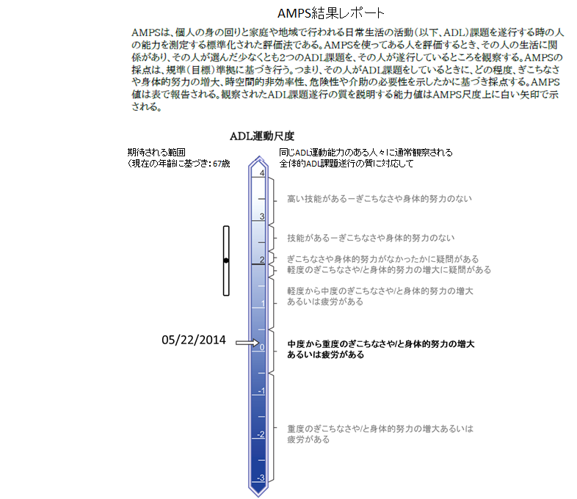

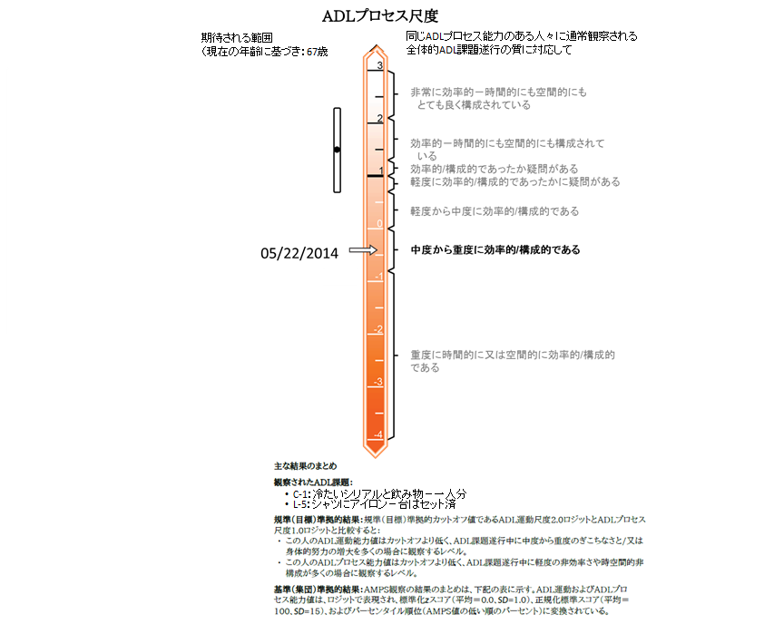

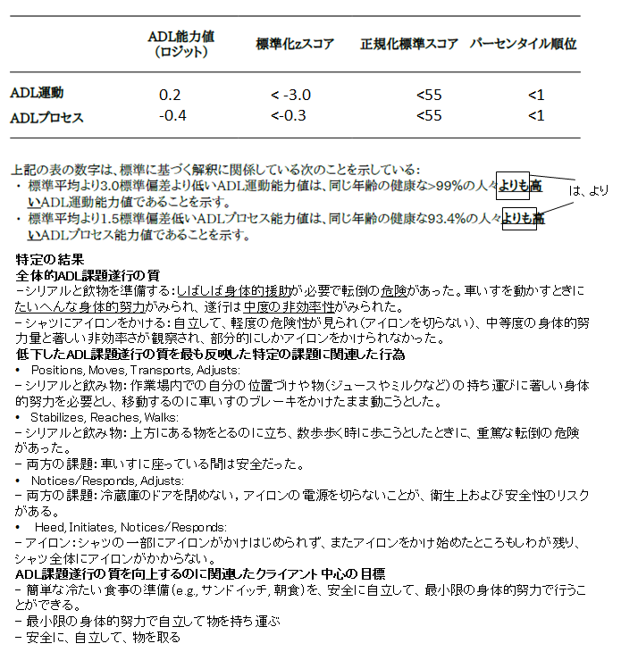

上記の表の数字は、標準に基づく解釈に関係している次のことを示している。

・標準平均より3.0標準偏差低かったADL運動能力値は、同じ年齢の健康な99％の人々の方が高いADL運動能

力値を持つことを示す。

・標準平均より1.5標準偏差低かったADLプロセス能力値は、同じ年齢の健康な93.4％の人々の方が高いADL

プロセス能力値を持つことを示す。